[思政领航]毕业离校情不断 不忘初心金难换 ——安全应急学院举行2022届毕业生党员教育时间：2022-06-01
2022年5月31日下午，安全应急学院在玉成楼605教室开展2022届毕业生党员教育会议。学院党委副书记程光德、组织员丁萍、辅导员周聪聪及全体2022届毕业生党员参加会议，会议由学工办主任廖明静主持。
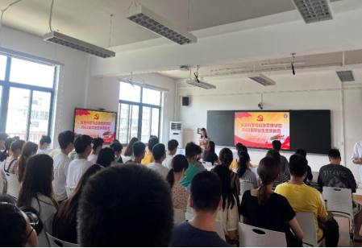
会议伊始，全体师生党员齐唱国歌，以庄严郑重的态度参与本次活动。学院党委副书记程光德从“不忘初心”“力求安心”“永远热心”这三个方面，勉励各位党员同志在今后的工作和生活中始终要以党员的标准严格要求自己，不断强化党员身份意识；要在工作中积极奉献、努力发挥一名优秀共产党员的先锋模范带头作用。
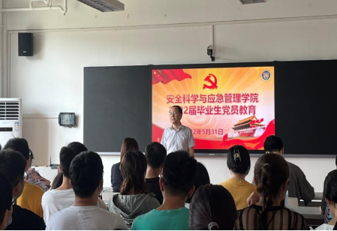
毕业生党员代表马尹超向各位毕业生党员讲述了自己在校期间的学习情况和转变为正式党员的心路历程，号召大家一定要不忘初心、牢记使命，为祖国和人民奉献自己的力量。党员代表吴旭娟向党员同志们宣读了学校组织部下发的《致毕业生党员的一封信》和党员档案转接等文件要求。在党员代表李林洁的带领下，全体师生党员再次重温了入党誓词。
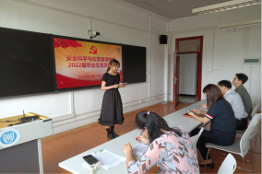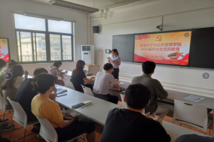
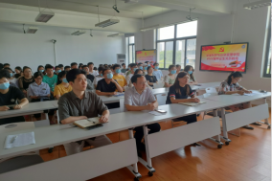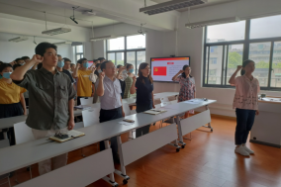
除此之外，组织员丁萍老师对我们全体毕业生党员展开了《2022年毕业生党员组织关系转移操作办法》的相关培训。分层次且详细地讲解了省内、省外、校内党组织关系在转接时可能会遇到的问题和解决方案，叮嘱毕业生党员一定要严格检查、认真核实，秉持着对自己和对组织负责的态度去处理这项工作，才能确保党组织关系转接工作的按时准确完成。
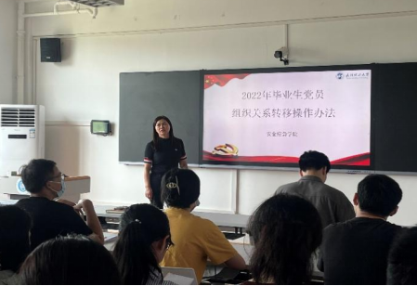
通过这次的党员教育，相信我们全体毕业生党员能够牢记学院党组织的引导和叮嘱，在日后的工作、生活中都能一往无前、乘风破浪，为成为一名优秀的共产党员、为共产主义事业而不懈奋斗。。
（图/文：杨洪强/阮驰驰 责编：廖明静）

